АДМИНИСТРАЦИЯ ХОЛМСКОГО МУНИЦИПАЛЬНОГО РАЙОНА

П О С Т А Н О В Л ЕН И Е

17 октября 2016 года № 601

г. Холм

Об утверждении схемы расположения земельного участка или земельных участков на кадастровом плане территории

В соответствии со статьями 11, 68 Земельного кодекса Российской Федерации, пунктом 10 статьи 3 Федерального закона от 25 октября 2001 года № 137-ФЗ «О введение в действие Земельного кодекса Российской Федерации», Федеральным законом от 24 июля 2007 года № 221-ФЗ «О государственном кадастре недвижимости», на основании решения Думы Холмского муниципального района от 18.05.2015 № 392 «О реорганизации Администрации Холмского муниципального района», Администрация Холмского муниципального района ПОСТАНОВЛЯЕТ:
1.Утвердить схему расположения земельного участка из земель населенных пунктов расположенного в кадастровом квартале 53:19:0010422:ЗУ1 по адресу: Российская Федерация, Новгородская область, Холмский район, Холмское городское поселение, г. Холм, ул. Братьев Башкировых, з/у 3 «а», площадью 90 кв. м., вид разрешенного использования – «бытовое обслуживание» код вида разрешенного использования-3.3.
2. Разместить настоящее постановление на официальном сайте Администрации Холмского муниципального района в информационно телекоммуникационной сети «Интернет».

Глава  муниципального района | В.И. Саляев

Утверждена постановлением Администрации района
от 17.10.2016 № 601

Схема расположения земельного участка или земельных участков на кадастровом плане территории

Условный номер земельного участка:
Площадь земельного участка: 90 кв.м.
Система координат МСК 53 (Зона-2)
 | Обозначение характерных точек границ |  | Координаты, м
 |  |  | X |  | Y
 | 1 |  | 2 |  | 3
1 |  | 423 727 |  | 2 170 597
2 |  | 423 728 |  | 2 170 606
3 |  | 423 718 |  | 2 170 607
4 |  | 423 716 |  | 2 170 599
1 |  | 423 727 |  | 2 170 597

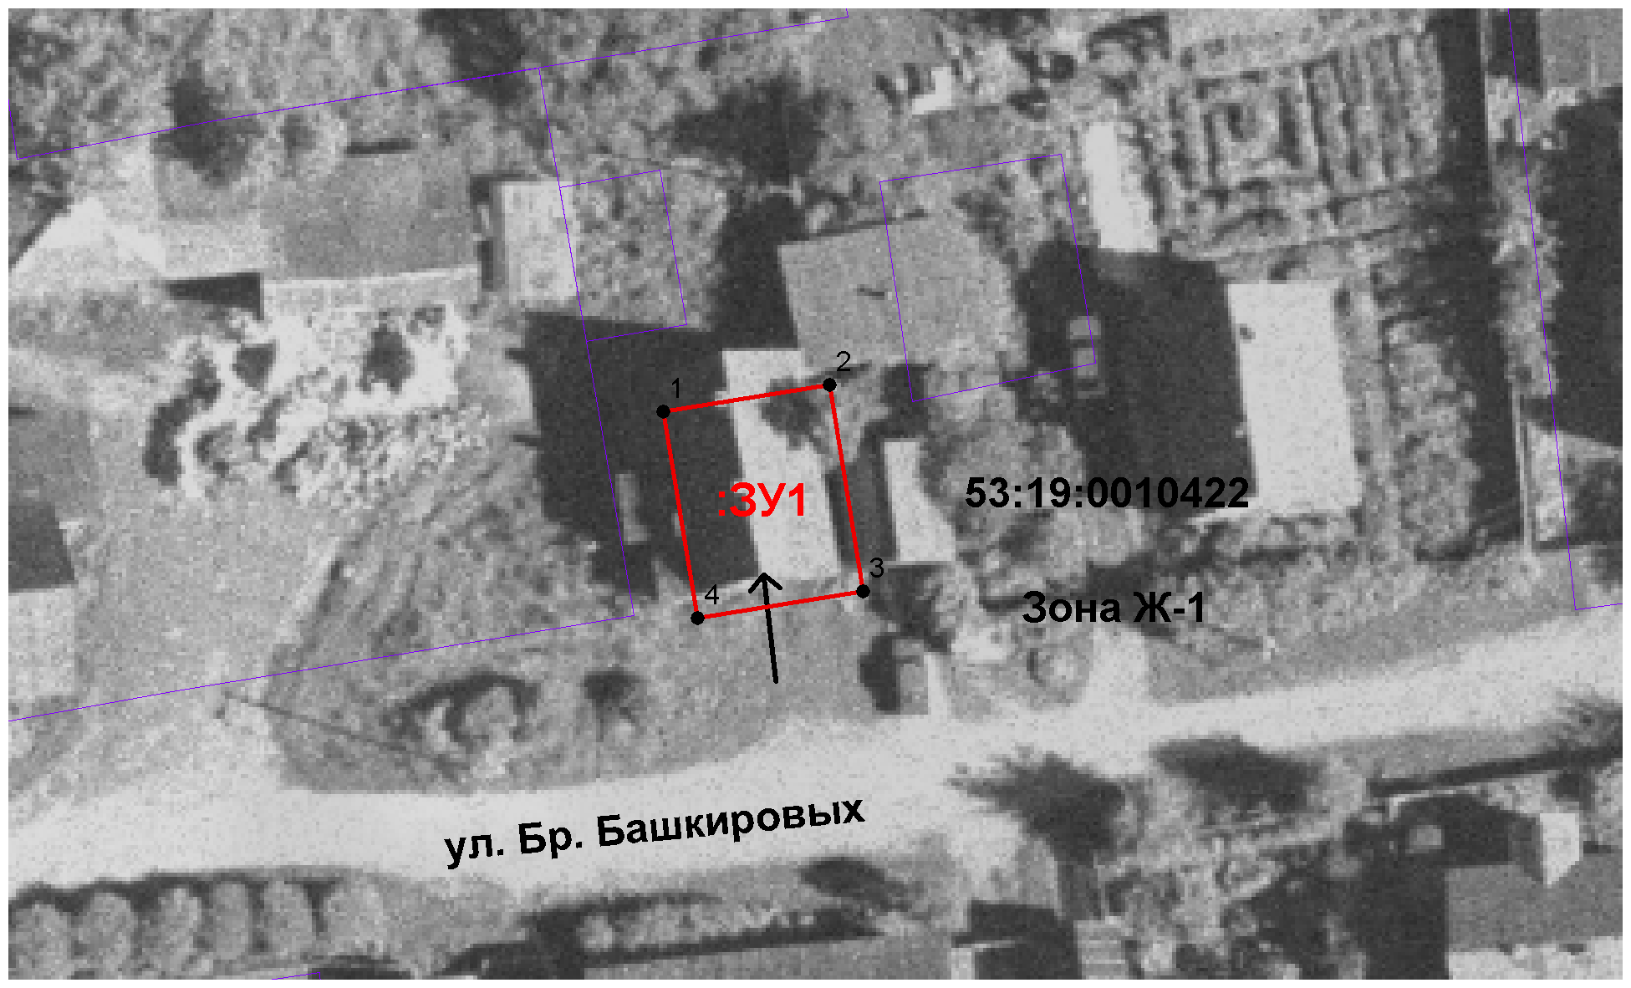
Масштаб 1:500
Условные обозначения:

- образуемый земельный участок

